Коломийський інститут здійснює підготовку фахівців
за такими напрямами підготовки і спеціальностями денної та заочної форми:
- Філологія (українська мова та література) (денна та заочна форми)
- Початкова освіта (спеціалізації – дошкільна освіта, практична психологія, англійська мова, інформатика) (денна та заочна форми)
- Фізичне виховання (спеціалізація – туристична робота) (денна та заочна форми)
- Дизайн (заочна форма)
- Психологія (заочна форма)
- Історія (заочна форма)
- Облік і аудит (заочна форма)
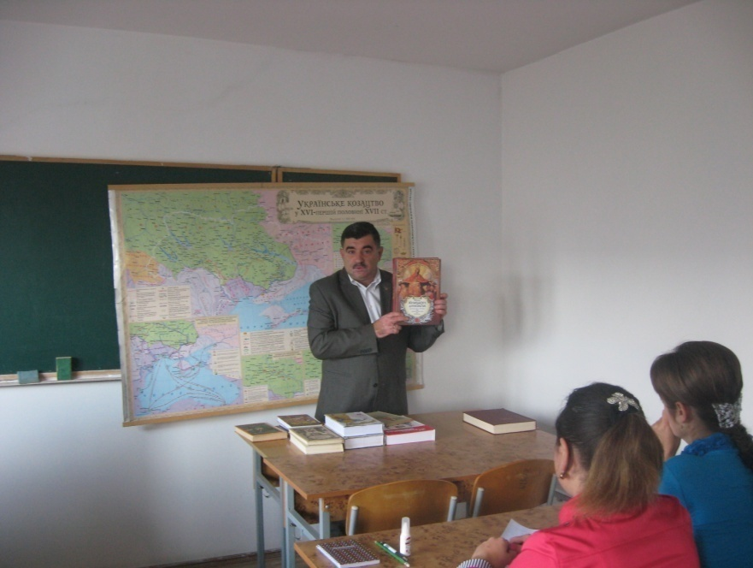

ПЕРЕВАГИ НАВЧАННЯ В КОЛОМИЇ:
- можливості самореалізації у науці, спорті й мистецтві
- отримання диплома державного зразка Прикарпатського національного університету імені Василя Стефаника
- цікаві роки навчання у старовинному прикарпатському місті

ПЕРЕЛІК КОНКУРСНИХ ПРЕДМЕТІВ

у сертифікаті Українського центру оцінювання якості освіти (вступних екзаменів, творчих конкурсів)

Напрями підготовки  освітньо-кваліфікаційного рівня бакалавра |  | Перелік конкурсних предметів  (вступних екзаменів, творчих конкурсів) |  | Статус  предмета | Мінімальна кількість балів
Назва | Код |  |  | Статус  предмета | Мінімальна кількість балів
Початкова освіта | 6.010102 |  | 1. Українська мова та література | Профільний | 140
Початкова освіта |  |  | 2. Математика | Непрофільний | 124
Початкова освіта |  |  | 3. Біологія або історія України | Непрофільний | 124
Фізичне виховання | 6.010201 |  | 1. Українська мова та література | Непрофільний | 124
Фізичне виховання |  |  | 2. Біологія | Непрофільний | 124
Фізичне виховання |  |  | 3. Творчий конкурс І | Профільний | 140
Фізичне виховання |  |  | 4. Творчий конкурс ІІ | Профільний | 140
Дизайн | 6.020207 |  | 1. Українська мова та література | Непрофільний | 124
Дизайн |  |  | 2. Історія України або світова література | Непрофільний | 124
Дизайн |  |  | 3. Творчий конкурс (рисунок) | Профільний | 140
Дизайн |  |  | 4. Творчий конкурс (композиція) | Профільний | 140
Історія | 6.020302 |  | 1. Українська мова та література | Непрофільний | 124
Історія |  |  | 2. Історія України | Профільний | 140
Історія |  |  | 3. Всесвітня історія або іноземна мова | Непрофільний | 124
Філологія  (українська мова та література) | 6.020303 |  | 1. Українська мова та література | Профільний | 140
Філологія  (українська мова та література) |  |  | 2. Іноземна мова | Непрофільний | 124
Філологія  (українська мова та література) |  |  | 3. Історія України або світова література | Непрофільний | 124
Облік і аудит | 6.030509 |  | 1. Українська мова та література | Непрофільний | 124
Облік і аудит |  |  | 2. Математика | Профільний | 140
Облік і аудит |  |  | 3. Географія або історія України | Непрофільний | 124
Психологія | 6.030102 |  | 1. Українська мова та література | Непрофільний | 124
Психологія |  |  | 2. Біологія | Профільний | 140
Психологія |  |  | 3. Історія України або іноземна мова | Непрофільний | 124

Інститут у Коломиї створено 1999 р. Сьогодні Коломийський інститут – вищий навчальний заклад четвертого рівня акредитації; випускники отримують дипломи про вищу освіту державного зразка Прикарпатського національного університету імені Василя Стефаника. Завдяки цьому, а також доброму рівневі організації навчально-виховного процесу, майстерності викладачів інститут завойовує щораз більшої популярності.
Навчальний заклад розташований у Коломиї, до якої ведуть транспортні артерії зі Снятинщини, Косівщини, Верховинщини, Городенківщини, Надвірнянщини. Саме вихідці із цих регіонів Івано-Франківщини (не кажучи про Коломийщину) творять основний контингент наших студентів.

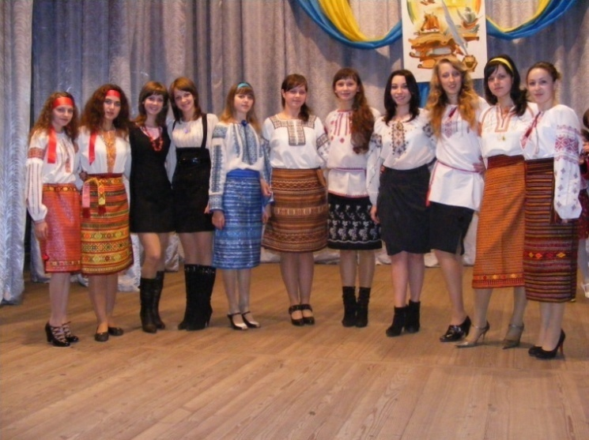

Навчально-методичне забезпечення напрямів підготовки та спеціальностей Коломийського інституту здійснюють:
кафедра філології
кафедра соціально-економічних та природничих дисциплін
кафедра педагогіки і психології
кафедри ДВНЗ «Прикарпатський національний університет імені Василя Стефаника».

За довідками звертатися за адресою: м. Коломия, вул. Лисенка, 8
Телефон /03433/ 2-46-60

Державного вищого навчального закладу „Прикарпатський національний університет імені Василя Стефаника”

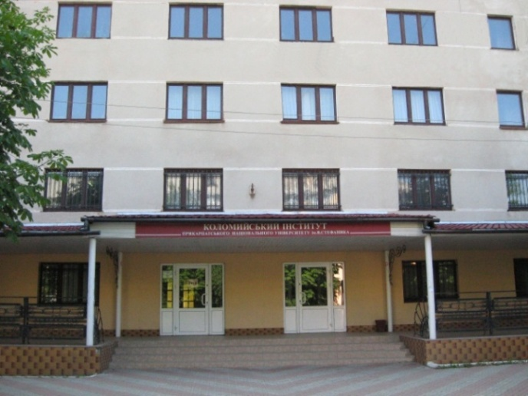

(акредитований за статусом вищого закладу освіти
IV рівня: серія РД- IV № 098032
від 23 вересня 2009 року;
ліцензія: серія АВ № 586002
від 28 липня 2011 року)

